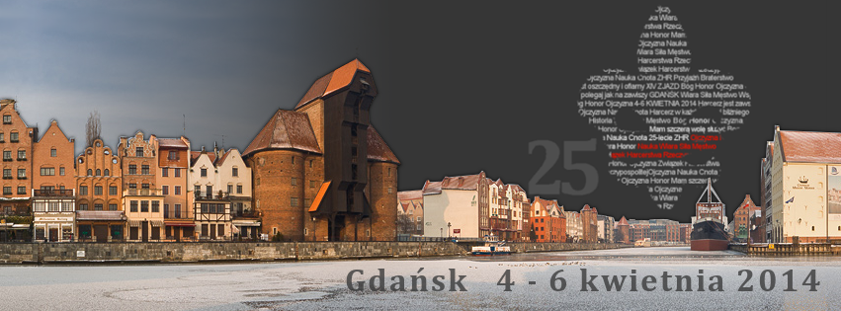
INFORMACJA DLA MEDIÓW
W dniach 4-6 kwietnia 2014 roku w sali kina Neptun w Gdańsku (ul. Długa 57) odbędzie się XIV Zjazd ZHR, który jest jednym z kilku wydarzeń zaplanowanych w tym czasie na terenie Trójmieście z okazji Jubileuszu 25-lecia Związku Harcerstwa Rzeczypospolitej.
Zjazd jest najwyższą władzą Związku i jest zwoływany raz na dwa lata. W obradach uczestniczą delegaci wybrani w swoich okręgach przez instruktorki oraz intruktorów, a także delegaci z urzędu – członkowie władz naczelnych. Przedmiotem obrad są sprawy ideowe, organizacyjne, strukturalne oraz wybór władz Związku na nową kadencję.
Wydarzenia w ramach Jubileuszu zostały objęte patronatem Marszałka Województwa Pomorskiego oraz Prezydenta Miasta Gdańsk. Zaproszenie na Zjazd otrzymają m.in. przedstawiciele władz państwowych, samorządów miast i gmin, na terenie, których działają jednostki Okręgu Pomorskiego ZHR, hierarchowie Kościoła, dyrektorzy szkół, placówek oświatowych, przedstawiciele organizacji pozarządowych, przyjaciele i seniorzy harcerstwa.
Zjazd rozpocznie się 4 kwietnia 2014r. uroczystą mszą św. w Kaplicy Królewskiej w Gdańsku o godz. 9.30, po której delegaci udadzą się na miejsce obrad (sala kina Neptun).

